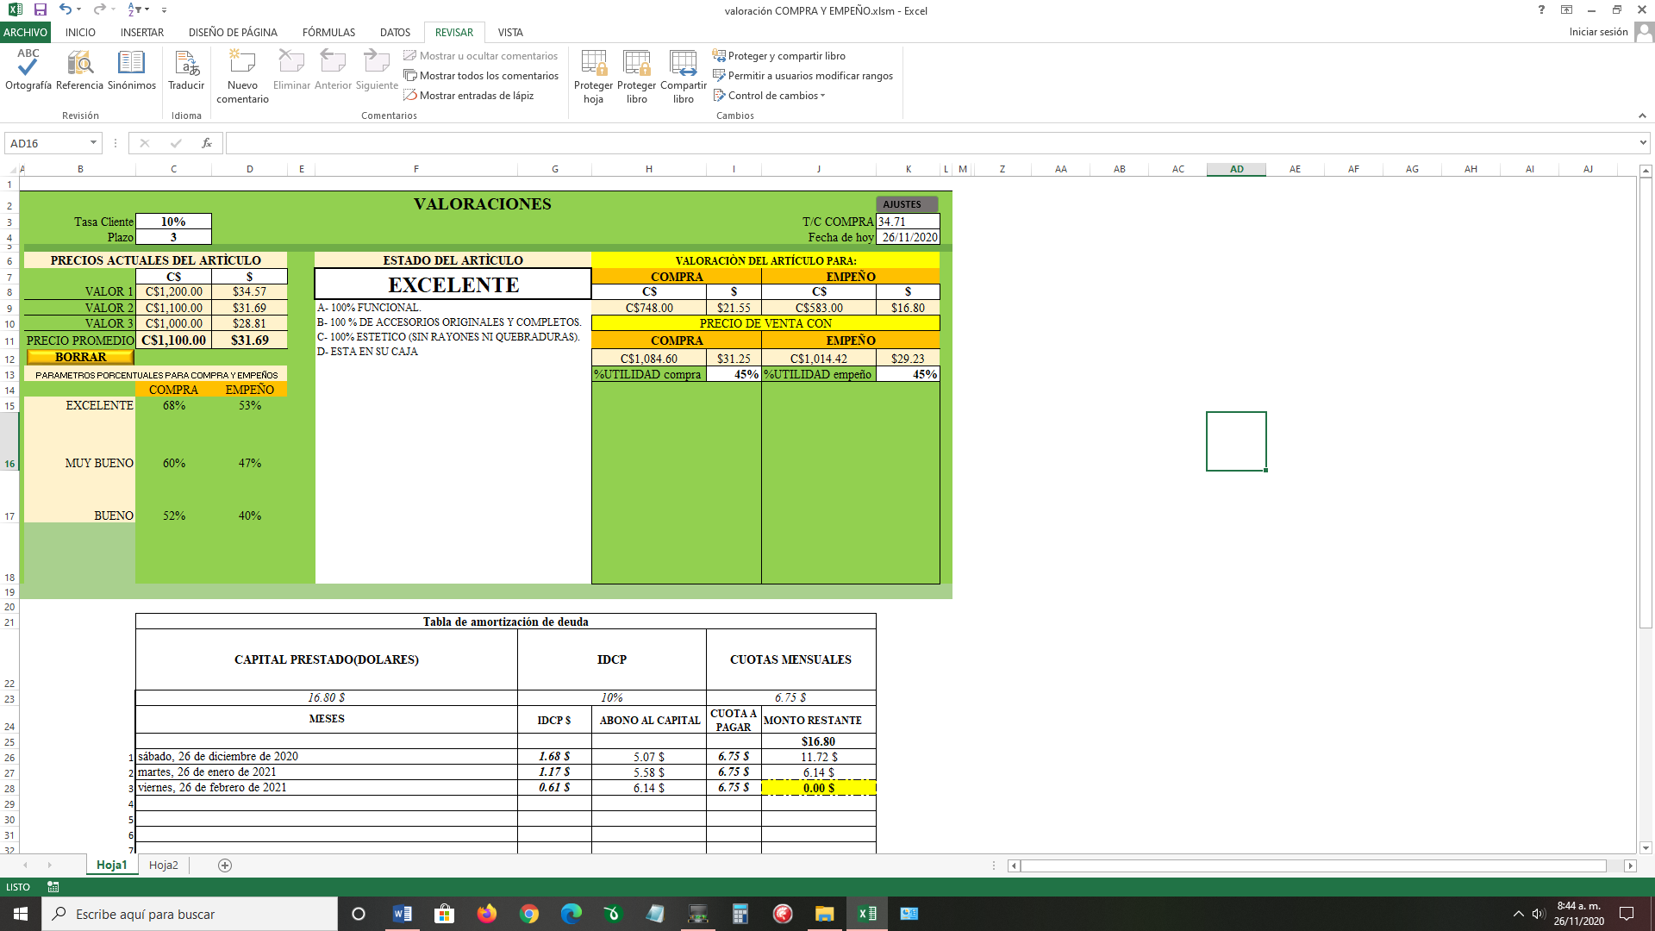**Termino de referencia (TDR) para valoración de artículos para comprar y empeñar**

1

3

2

4

5

6

7

|  |  |
| --- | --- |
| **PARTES DE LA INTERFAZ** | **ACCIÒN A REALIZAR** |
|  | * Tasa Cliente: Corresponde a un campo con lista despegable y valores de 15%, 12% y 10% que le permitan al usuario seleccionarlo. * Plazo: celda en blanco que le permita al usuario digitar números enteros desde 1 hasta un máximo de 24.   NOTA: Cuando se digiten estos datos, que el sistema permita observar una tipo tabla de amortización como la que se muestra en el archivo de Excel, debido a que hay clientes que quieren saber el desglose del pago y con ella se le podría mostrar los datos. |
|  | * T/C COMPRA: Corresponde a la tasa de cambio del valor de compra del día. * Fecha de hoy: Corresponde a la fecha de hoy |
|  | * Valor 1, valor 2 y valor 3, son celdas donde se debe poder ingresar un monto en C$ y que en su celda paralela mande el equivalente en $ y viceversa, que al ingresar el monto en $ mande el equivalente en C$, la tasa de cambio para estas conversiones deberá ser la tasa de compra del día. * Precio promedio: corresponde al promedio de los 3 valores ingresados en valor 1, valor 2 y valor 3, tanto en valores $ como en C$. * Borrar: que exista un botón que permita regresar los valores (valor 1, valor 2, valor 3) a cero (0) |
|  | Los parámetros porcentuales para compra y empeño, estos serán ajustables desde el botón “**Ajustes**”, abre un nuevo cuadro de dialogo (acceso mediante contraseña), en esta ventana tendrá dos columnas con los nombres compra y Empeño, tres filas con los nombres Excelente, muy Bueno, Bueno, en la intercepción de columnas filas, estarán los campos para asignar los nuevos valores porcentuales. De estos parámetros dependerá la salida de los montos de compra y empeño. Son 3 categorías (Excelente, muy bueno y bueno) con sus respectivos porcentajes de compra y de empeño para cada categoría, estos porcentaje se toman en cuenta en los cálculos de compra y empeño. |
|  | * Estado del artículo: El sistema debe mandar una lista despegable donde se pueda seleccionar uno de los 3 estados: Excelente, Muy bueno y Bueno, cada vez que se seleccione uno de estos estados un cuadro de texto que este en la parte inferior deberá de mandar las redacciones que aparecen para cada estado a como se muestran en las imágenes de esta columna izquierda. Estas condiciones de estado del artículo influirán en el valor de compra y de empeño. |
|  | **VALORACIÒN DEL ARTÌCULO PARA**:  **COMPRA**: Corresponde al monto que la empresa le ofrece al cliente por COMPRAR su artículo, se debe de mostrar valores en córdobas y su equivalente en dólares:  **C$:** se obtiene de la siguiente manera, cuando el estado del artículo sea seleccionado en “excelente” se deberá multiplicar el precio promedio C$ que se obtuvo (*ver imagen 3)* por el porcentaje del 68% que se le asignó al estado de excelente (*ver imagen 4):*  *(C$ 1100 * 68%)=C$ 748.00*  **$:** C$ / T/C COMPRA= C$ 748 /34.71 = $21.55  NOTA IMPORTANTE: Los valores de compra cambiaran cada vez que se seleccione una categoría diferente en “ESTADO DEL ARTÌCULO” el sistema debe de tomar en cuenta los porcentajes establecidos para cada estado del artículo que fueron asignado en compra, ver estos porcentajes en imagen 4 |
|  | **VALORACIÒN DEL ARTÌCULO PARA:**  **EMPEÑO**: Corresponde al monto que la empresa le ofrece al cliente por EMPEÑAR su artículo, se debe de mostrar valores en córdobas y su equivalente en dólares:  **C$:** se obtiene de la siguiente manera: cuando el estado del artículo sea seleccionado en “excelente” se deberá multiplicar el precio promedio C$ que se obtuvo al ingresar los 3 valores del mercado (*ver imagen 3)* por el porcentaje del 53% que se le asignó al estado de excelente relacionado a empeño (*ver imagen 4).*  *C$ 1100 * 53%= C$ 583.00*  **$:** C$ / T/C COMPRA= C$ 583.00/34.71=$16.80  NOTA IMPORTANTE: Los valores de EMPEÑO cambiaran cada vez que se seleccione una categoría diferente en “ESTADO DEL ARTÌCULO” el sistema debe de tomar en cuenta los porcentajes establecidos para cada estado del artículo que fueron asignado en EMPEÑO, ver estos porcentajes en imagen 4. |
|  | **PRECIO DE VENTA CON**: Corresponde a los precios de venta con que el sistema ofertaría el artículo que se ha puesto a venta ya sea por compra o por empeño no cancelado, a continuación, se muestra cómo se obtiene estos valores de venta:  **COMPRA**:  C$: **C$** (valor en córdobas obtenido en: “valoración del artículo para COMPRA”) (Ver imagen 6, es el monto que aparece de C$ 748.00) este valor se multiplica por **% UTILIDAD compra (***Es el valor de 45% que se observa en esta imagen 7) y se le suma al mismo valor.*  *C$ 748.00 * 1.45 = C$ 1084.6*  $: C$ (Valor de compra en C$ que se observa en precio de venta con compra de esta imagen 7, que es el valor = C$ 1084.60) se divide por el valor de la tasa de cambio compra.  C$1084.60 / 34.71 = $ 31.25  NOTA: el porcentaje del 45% que corresponde al porcentaje de utilidad compra venta, podrá ser modificado por gerencia accediendo mediante el botón de **Ajustes,** al cuadro de dialogo, tendrá el nombre % Utilidad Compra. |
|  | **PRECIO DE VENTA CON**:  **EMPEÑO**:  C$: **C$** (valor en córdobas obtenido en: “valoración del artículo para EMPEÑO”) (Ver imagen 6, es el monto que aparece de C$ 583.00) y se multiplica por la tasa de interés del cliente y luego por dos y se le suma el mismo valor, el resultado se multiplica por **% UTILIDAD empeño (***Es el valor de 45% que se observa en esta imagen 7) y se le suma el valor:*  *((C$583.00 * 10% )*2+583.00)*1.45= C$ 1014.42*  $: C$ (Valor de compra en C$ que se observa en precio de venta con EMPEÑOS de esta imagen 7, que es el valor= C$ 1014.42) se divide por el valor de la tasa de cambio compra del día:  C$ 1014.42/34.71 = $ 29.23  NOTA: el porcentaje del 45% que corresponde al porcentaje de utilidad compra venta, podrá ser modificado por gerencia accediendo mediante el botón de **Ajustes,** al cuadro de dialogo, tendrá el nombre % Utilidad Empeño. |

|  |  |  |
| --- | --- | --- |
| Gerencia General |  | Gerencia de Auditorias |
|  |  |  |
| Administración |  | Contabilidad |